河南大学农学院2026年全国硕士研究生招生考试网络远程复试须知
根据教育部、省招考委要求，学校确定部分2026年全国硕士研究生招生专业复试采用网络远程方式进行，现将有关事项进行说明,请相关考生按要求做好备考。
一、复试系统
学校网络远程复试平台为腾讯会议。
考生以“双机位”模式参加复试考核，应做好网络复试软硬件条件和网络环境准备，保证用于网络远程复试的设备能正常使用。提前安装指定系统软件，熟悉操作流程（详见附件2），并按报考单位的通知于复试前进行测试。
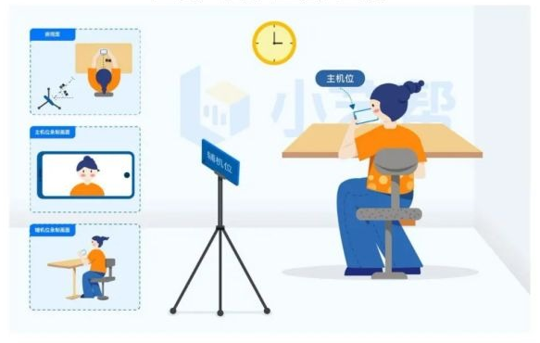
二、复试设备
相关设备需满足“双机位”运行要求，即两部带摄像头、收放音的设备及附件，包括电脑、智能手机、手机支架等。
第一机位（电脑或智能手机，建议使用电脑）用于正面拍摄，摄像头需正向面对考生，复试全程开启；第二机位（智能手机）用于远程面试云监考，复试全程开启。考生进入面试考场后，先用二机位设备环绕360度以展示周围环境，然后将二机位设备摆放在考生侧后方（与考生后背面成45度角），能够拍摄考生本人和一机位设备屏幕。
电脑端复试系统支持Windows 7（及以上版本）、macOS，请使用最新版本Chrome浏览器，两种系统均需下载最新版本的腾讯会议软件；智能手机端复试系统支持Android、IOS,请使用最新版本Chrome浏览器，两种系统均需下载腾讯会议app。
考生需要提前确认网络良好，能满足复试要求，建议考生电脑通过有线网络连接参与面试，并自备无线网络或4G以上网络，以防面试过程中断网。
复试期间应确保电脑连接电源，手机电量充足，设备设置为免打扰模式，提前将无关电脑程序全部关闭，特别是微信、QQ等易弹出窗口的软件。

三、复试环境
① 考生应选择在安静、无干扰、光线适宜、网络信号好、相对封闭的场所独自参加复试。不得选择网吧、商场、广场、考试培训机构等影响音视频效果和有损复试严肃性的场所。
② 复试前，需检查复试环境光线，保持明亮，不能过于昏暗，也不要逆光，可提前通过摄像头检查亮度是否合适。
③ 复试过程中，复试场所内除考生本人外不能有其他任何人员。考生须提前关闭移动设备及其他任何电子设备录像、录屏、音乐、闹钟等可能影响正常复试的应用程序，不得出现其他声音。
④ 复试期间不得采用任何方式变声、更改人像（包括不得使用滤镜及美颜等），视频背景必须是真实环境，不允许使用虚拟背景、更换视频背景。
四、注意事项
（一）硕士研究生复试是研究生招生考试重要组成部分，按照相关规定，任何人员和机构（学校授权除外）不得对复试相关的试题内容、音频、视频、图片等资料进行传播。
（二）考生应确保提交材料真实和复试过程诚信，不得由他人替考，不得接受他人或机构等以任何方式助考，考生参加网络远程复试时应准备好本人《准考证》和有效居民身份证，以备需要核查时使用。
（三）考生需服从考试工作人员管理，严格遵从考试工作人员关于网络远程复试考场入场、离场、打开视频等指令，不得以任何理由妨碍考试工作人员履行职责，不得扰乱网络远程复试考场及相关场所的秩序。
（四）考生不要过度修饰仪容，不得佩戴墨镜、帽子、口罩等，头发不应遮挡面部、耳朵，必须保证视频中面部图像清晰。无听力障碍等情况的考生在面试期间禁止佩戴耳机、耳麦等辅助设备。
（五）在复试过程中如发现考生存在违规行为，一经查实，即按照《国家教育考试违规处理办法》等规定严肃处理，取消复试、（拟）录取资格或学籍。
（六）复试期间，如发生设备或网络故障，请考生保持电话畅通，并及时联系工作人员。

